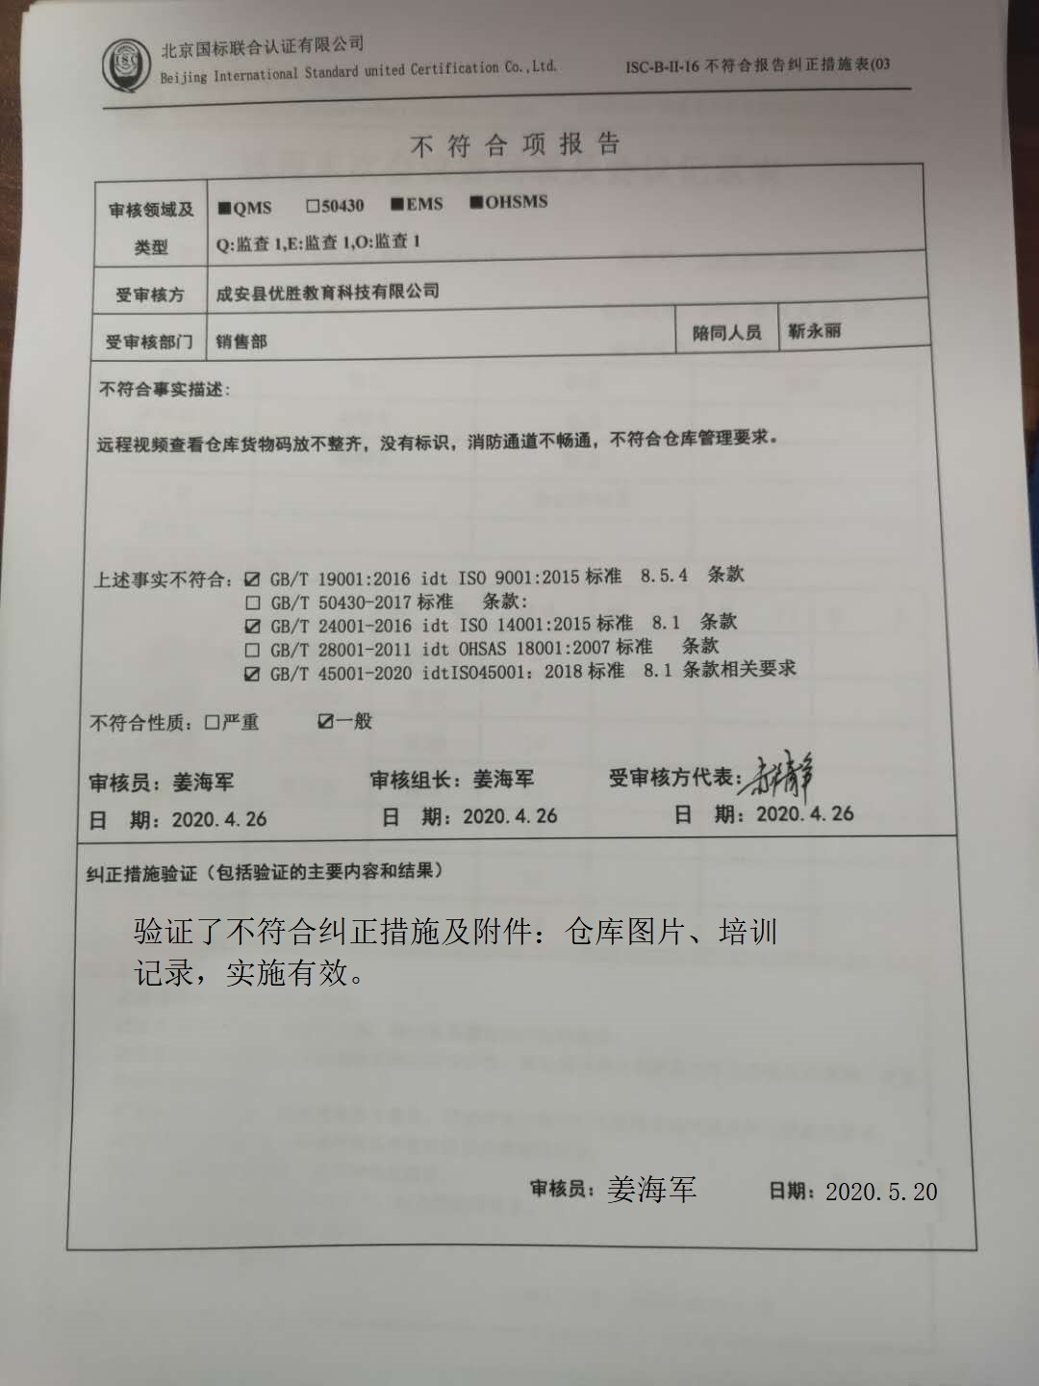
不 符 合 项 报 告
审核领域及类型 | ■QMS □50430 ■EMS ■OHSMS  Q:监查1,E:监查1,O:监查1
受审核方 | 成安县优胜教育科技有限公司
受审核部门 | 销售部 | 陪同人员 | 靳永丽
不符合事实描述:

远程视频查看仓库货物码放不整齐，没有标识，消防通道不畅通，不符合仓库管理要求。

上述事实不符合：☑ GB/T 19001:2016 idt ISO 9001:2015标准 8.5.4 条款
□ GB/T 50430-2017标准 条款:
☑ GB/T 24001-2016 idt ISO 14001:2015标准 8.1 条款
□ GB/T 28001-2011 idt OHSAS 18001:2007标准 条款
☑ GB/T 45001-2020 idtISO45001：2018标准 8.1 条款相关要求

不符合性质：□严重 ☑一般

审核员：姜海军 审核组长：姜海军 受审核方代表：
日 期：2020.4.26 日 期：2020.4.26 日 期：2020.4.26
纠正措施验证（包括验证的主要内容和结果）

审核员： 日期：
不符合项纠正措施表
不符合项事实摘要：

仓库货物码放不整齐，没有标识，消防通道不畅通，不符合仓库管理要求。

纠正情况：

组织人员对仓库进行整理，做好标识。

原因分析：

仓库管理人员对标准学习不足，对仓库管理知识掌握不够。

纠正措施：

对仓库管理人员进行培训教育。

预定完成日期：2020.5.20
举一反三检查情况：

查其他有无类似情况，未发现。

受审核方纠正措施有效性的验证：

措施有效。

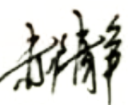

验证人： 日期：2020.5.20
受审核方代表： 日期:2020.5.20

